Получение новых (η⁶-арен)хромтрикарбонильных комплексов
1,3-бензодиоксанов и 1,3-бензодиоксолов
Ушакова П.С, Глотова Е.И.
Аспирант, 2 год обучения
Нижегородский государственный университет им. Н.И. Лобачевского,
Нижний Новгород, Россия
E-mail: pushakova58@gmail.com
В работе представлены результаты исследования широкого ряда бензопроизводных О,О-содержащих гетероциклических соединений – 1,3-бензодиоксолов и 1,3-бензодиоксанов – в качестве аренсодержащих лигандов, пригодных для получения π-комплексов хрома. Реакцией соответствующих гетероциклов с триамминхромтрикарбонилом ((NH₃)₃Cr(CO)₃) в среде кипящего диоксана были получены их (η⁶-арен)хромтрикарбонильные производные, представляющие собой желтые кристаллические вещества. Синтезированные комплексы выделены в чистом виде и охарактеризованы ВЭЖХ, УФ-, ИК-, ЯМР-спектроскопией, масс-спектрометрией и РСА. Структуры некоторых полученных соединений представлены на рис.1.
В ряде случаев была получена смесь изомерных продуктов, образование которой становится возможным вследствие координации металлтрикарбонильного фрагмента на разных сторонах фениленового кольца, либо наличия в молекуле исходного гетероцикла наряду с фениленовым фрагментом ещё одного ароматического кольца, пригодного для координации Cr(CO)₃-группы. Полученные смеси диастереомеров и региоизомеров успешно разделены с помощью колоночной хроматографии в инертной атмосфере.

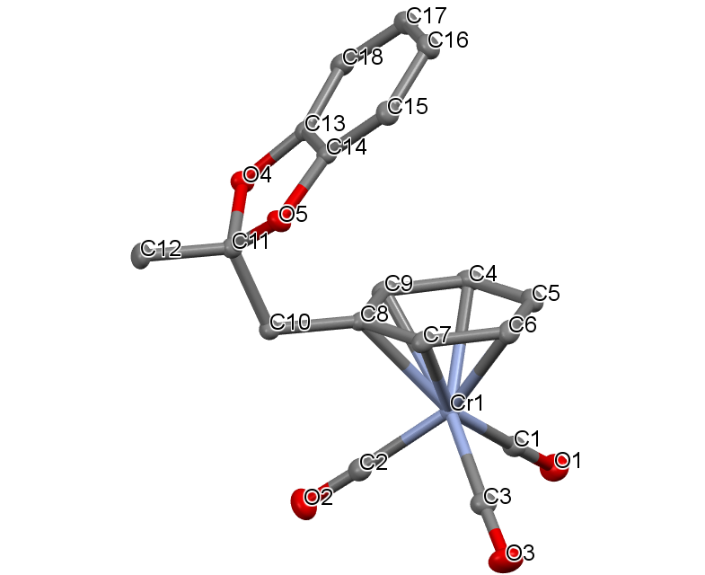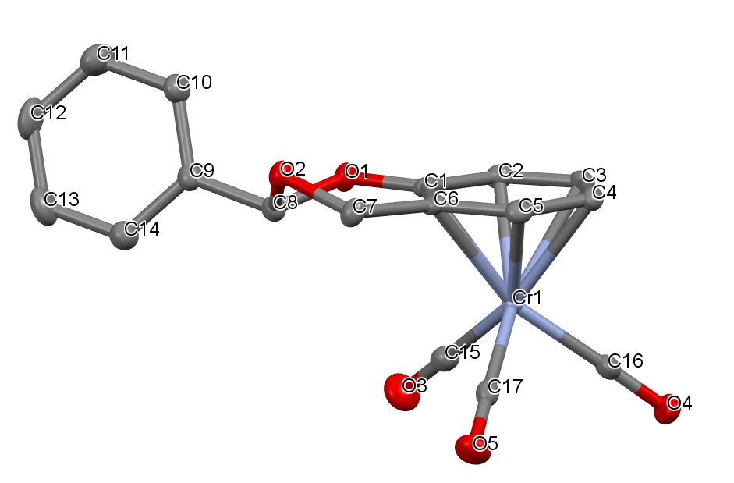
а | б
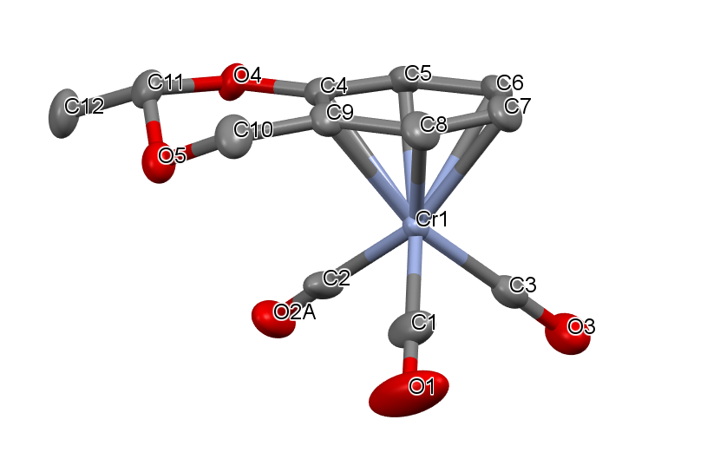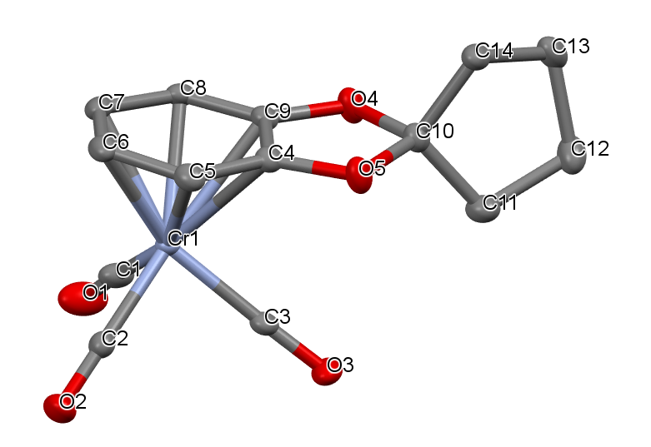
в | г
Рис. 1.Молекулярные структуры некоторых целевых (η⁶-арен)хромтрикарбонильных комплексов

Работа выполнена при финансовой поддержке программы стратегического академического лидерства «Приоритет ˗ 2030».

